1. Description

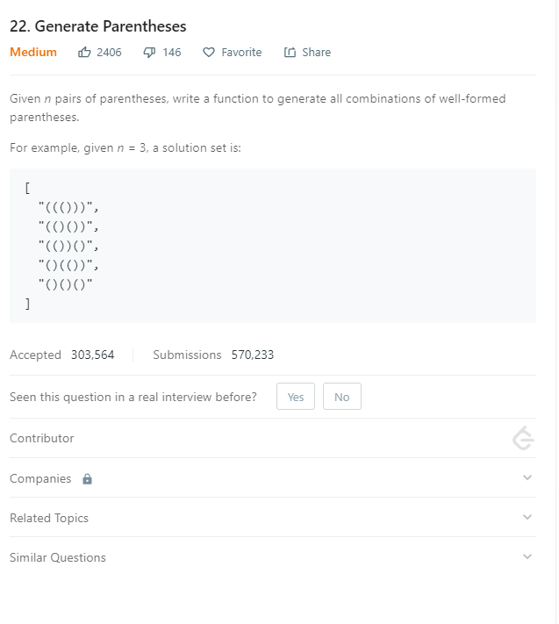

递归挺难理解的，难点在于很难清楚的理清递归调用关系。那么不妨把递归理解成为全部穷举就好了。只不过是深度穷举。